Đánh giá hay :
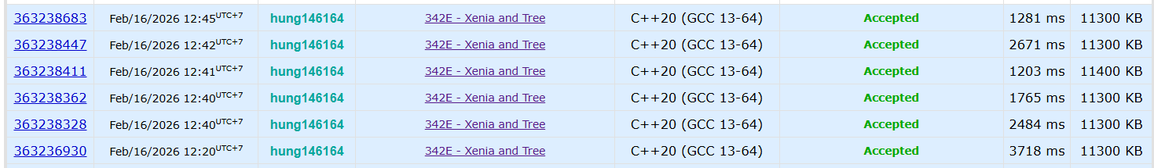
K=76
k=20
k=50
k=100
k = 150
k= 200

